Организационная структура предприятия – это системообразующий элемент предприятия как целостного организма, определяющий его функционирование. Она содержит иерархию подчинения и связи структурных единиц, которые реализуют производственные бизнес-процессы. Именно организационная структура определяет эффективность бизнес-процессов, качество кадрового потенциала, связывает в единый системный процесс управленческие и предпринимательские функции, реализуемые предприятием в рамках бизнеса.
Схема организационной структуры служит для понимания принципов взаимодействия между подразделениями предприятия, отражая формальные отношения и взаимосвязи. Из всех возможных методик схематичного изображения схема организационной структуры является наиболее распространенной. Хотя она используется большинством компаний, не всегда ее содержимое соответствует уровню современных требований, как в части адекватного отображения реальной структуры, так и в области дизайна.
В настоящее время существует значительное число организационных структур, позволяющих реализовать целостную систему корпоративного и производственного планирования и обеспечивающих системное использование современных информационных технологий, развитие системы маркетинга, создание системы персональной ответственности. При разработке или реорганизации организационной структуры предприятия рекомендуется познакомиться с типовыми структурами.
Существует два варианта схемы организационной структуры: вертикальные и горизонтальные схемы. В вертикальной схеме (рис. 1) вертикальные линии отражают иерархическую подчиненность и горизонтальную ориентацию. Горизонтальная схема привлекательна с точки зрения графического отображения, особенно для крупных организаций.
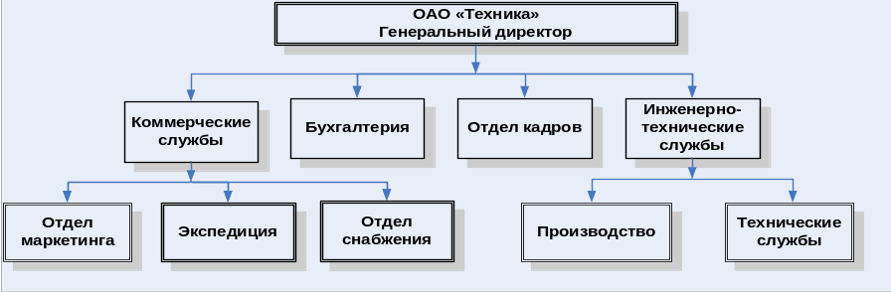
Рис. 1.

Задача: Сформировать модель верхнего уровня организационной структуры компании.

Используемый тип модели
Диаграмма «Organizational chart» («Организационная структура») предназначена для моделирования организационной структуры предприятия в целом и отдельных его подразделений с детализацией до отдельных должностей и персоналий (табл.2).
Таблица 1. Описание модели
Назначение диаграммы: | Описание организационной структуры Компании
Тип модели в ARIS: | Organizational chart
Допустимые объекты: | Подразделение (Orhanizational unit), Должность (Position), ФИО сотрудника Компании (Internal Person)
Обязательные атрибуты: | NAME (имя)

Используемые объекты и типы связей
В лабораторной работе при построении модели организационной структуры компании используются следующие объекты, которые приведены в табл. 2.
Таблица 2. Используемые объекты
Тип и символ объекта | Описание | Правило именования
Organizational unit  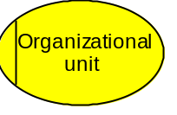 | Организация | Имя задается в соответствии с принятым наименованием организации.  Примеры: ОАО «XYZ»;
Organizational unit  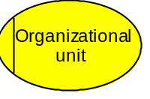 | Подразделение компании | Имя задается в соответствии с принятым наименованием подразделения.  Примеры: Финансово-экономическое управление
Organizational unit  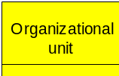 | Подразделение, входящее в состав другого подразделения | Имя задается в соответствии с принятым наименованием подразделения.  Примеры: Планово-экономический отдел
Position  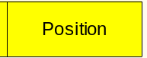 | Должность | Имя задается в соответствии с названием штатной единицы.  Примеры:  Директор ФЭУ.
Internal Person  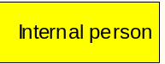 | ФИО сотрудника | Имя задается в соответствии с ФИО конкретного сотрудника.  Примеры:  Иванов Иван Васильевич.
Объекты связаны между собой следующими типами связей, представленными в табл.3.
Таблица 3. Типы связей.
Объект-источник | Объект-мишень | Тип связи
Organizational unit | Organizational unit | is composed of (Состоит из)
Organizational unit | Position | is composed of (Состоит из)
Position | Organizational unit | is Organization Manager for (является руководящей для)
Internal person | Position | Occupies (Занимает)

Порядок выполнения:
- Запустите ARIS Business Architect, откройте базу данных, созданную в Лабораторной работе №1 (через пункт «Log in»), введите имя пользователя и пароль, выберите фильтр «Entire method» и русский язык работы с базой данных.
- Зайдите в папку «4. Организационная структура» и создайте новую модель (пункты «New», «Model», выбираемые из списка, который появляется после вызова контекстного меню нажатием правой кнопки мышки). В открывшемся окне щелкните левой кнопкой мыши на верхнюю часть «дома ARIS» («крышу») для ее активации и выберите строку с обозначением типа нужной диаграммы, в данном случае это будет «Organizational chart» («Организационная структура»), в строке «Name» введите название модели «Организационная структура компании» и нажмите «OK» (рис. 2). В результате произведенных действий мы должны оказаться в рабочем окне моделирования организационной структуры.
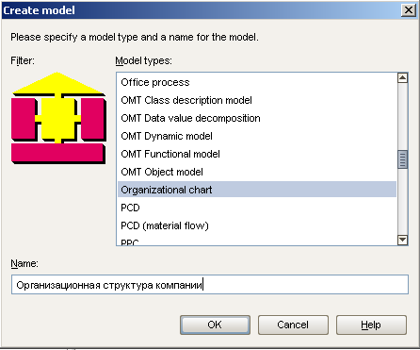
Рис. 2.
- В рабочем окне моделирования организационной структуры компании («Организационная структура компании») выберите на панели моделирования вариант объекта «Organizational unit» («Организационная единица»). При подведении мыши к символу объекта возникает всплывающая подсказка с названием символа. Перенесите объект «Организационная единица» на диаграмму. Для этого нужно нажать левой кнопкой мыши на нужный объект в панели моделирования, активировав выбор нужного объекта, и затем нажать левой кнопкой мыши на нужное место в рабочем окне диаграммы. Там отобразится выбранный нами объект. Он будет находиться в режиме ввода названия объекта. Для того, чтобы в дальнейшем вызывать этот режим для работы с названиями объектов, необходимо активировать нужный объект, нажав на него левой кнопкой мыши, а затем нажать этой же кнопкой на объект еще один раз. Задайте имя объекту – «ЗАО» (рис. 3).
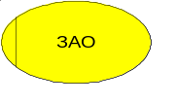
Рис. 3.
- Аналогичным образом создайте два таких же типа объектов с названиями «ООО «1» и «ООО «2» (рис. 4) и расположите их на одной горизонтали (используйте возможности, вызываемые в пункте «Arrange» («Размещение») панели инструментов либо пункте общего «Arrange/Align») и на одинаковом расстоянии от организационной единицы «ЗАО» .
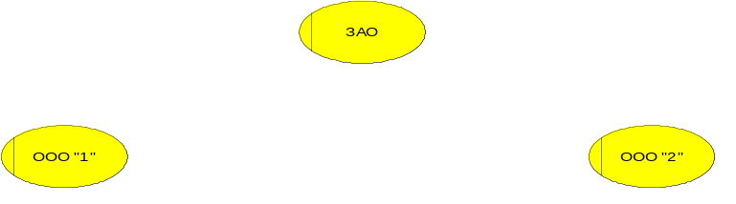
рис. 4
- Проведите связь от объекта «ЗАО» к «ООО «1», при этом выбрав тип связи «состоит из» (is composed of), как показано на рис. 5
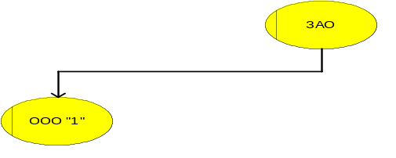
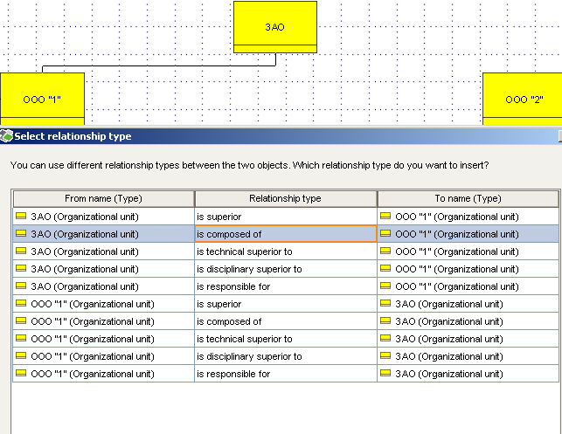
Рис. 5.
- Аналогичным образом образуйте такую же связь между «ЗАО» и «ООО «2». Получим вид диаграммы, представленной на рис 6.
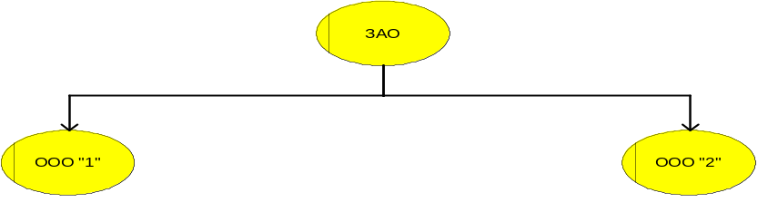
Рис. 6.
- На панели моделирования выберите объект «Position» («Должность»), перенесите его на диаграмму в место слева от объекта «ООО «1» и назовите «Генеральный директор «ООО «1», как показано на рис. 7..
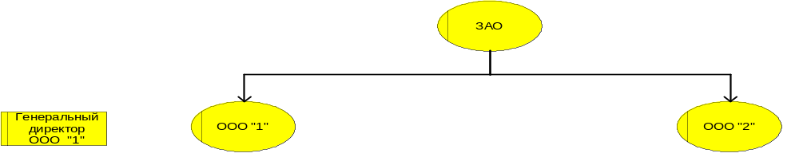
Рис. 7.
- Проведите от «Генерального директора ООО «1» к «ООО «1» связь типа «is organization manager for» («является организационным управляющим»), что покажет подчиненность организационной единицы ООО «1» Генеральному директору ООО «1». В итоге получим диаграмму в соответствии с рис.8.
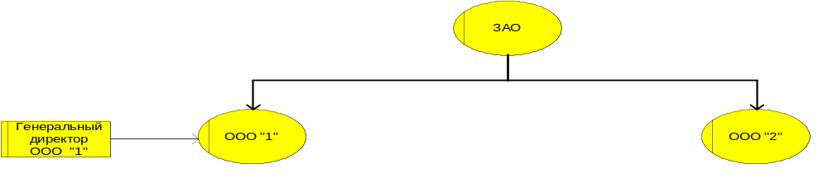
Рис. 8.

- Далее выберите на панели моделирования объект «Internal person» («Внутренний сотрудник»), перенесем его на диаграмму в место слева от объекта «Генеральный директор ООО «1», назовите О. П. Сергеев и проведите от этого объекта связь типа «occupies» («занимает») к объекту «Генеральный директор ООО «1». Таким образом, мы показали, что должность Генерального директора ООО «1» занимает некто О.П. Сергеев (рис. 9).
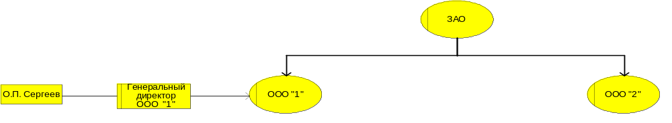
Рис. 9.
- Аналогичным образом смоделируйте тот факт, что орг.единицей ООО «2» руководит Генеральный директор ООО «2» Н. Н. Малов (рис. 10).
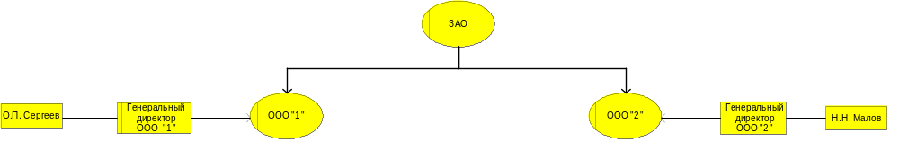
Рис. 10.
- Детализируйте состав организационной единицы ООО «1» в соответствии с заданными далее условиями (рис. 12).
ООО «1» состоит из:
- Департамента организации торговли, руководитель - Директор департамента организации торговли (тип связи «is organization manager for»), орг.единица включает в свой состав (тип связи «is composed of») Регионального директора и подразделение «Торговое предприятие» (ТП), руководитель - менеджер ТП , подразделение «Торговое предприятие» состоит из продавца/кассира (рис. 11).
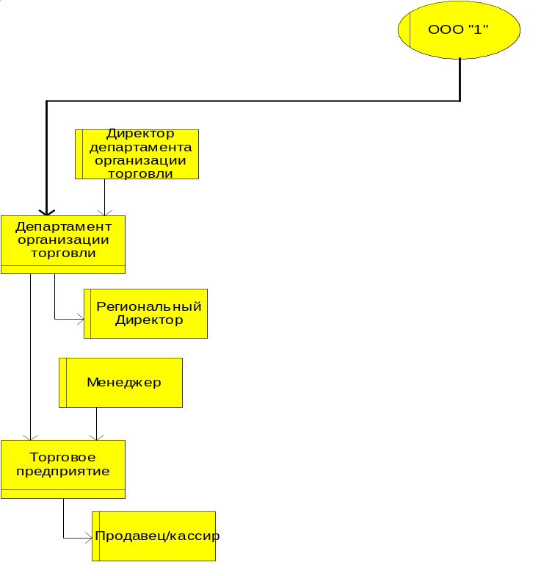
Рис. 11.
- Департамента управления персоналом, руководитель – Директор департамента управления персоналом, орг. единица включает в состав менеджера по обучению и развитию персонала;
- Департамента развития, руководитель – Главный инженер по развитию;
- Департамента финансов, руководитель – Финансовый директор;
- Департамента маркетинга, руководитель – Директора по маркетингу;
- Группы информационных технологий, руководитель – ИТ-директор, орг. единица включает в состав системного администратора;
- Логистического координатора.

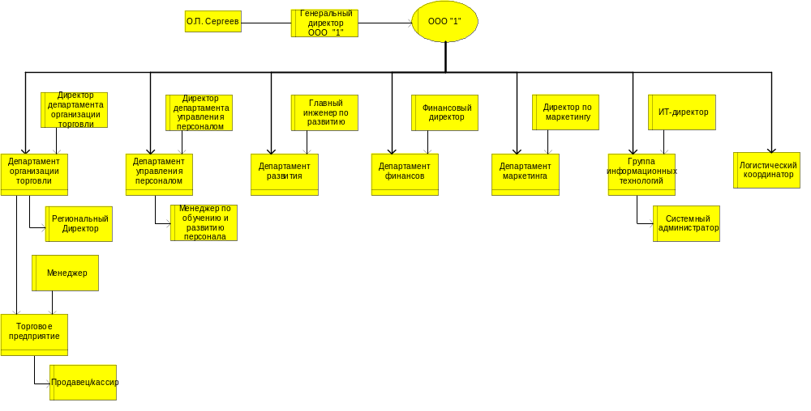
Рис. 12
- Детализируйте состав организационной единицы ООО «2» в соответствии с заданными далее условиями (рис. 13).
ООО «2» состоит из:
- Департамента логистического обеспечения, руководитель – Директор департамента логистического обеспечения.
Орг. единица включает в состав:
Отдел закупок (руководитель – Начальник отдела закупок, входит в состав - специалист по закупкам),
Отдел складирования и грузопереработки (руководитель – Заведующего складом, входят в состав - товаровед, оператор, грузчик),
Отдел транспорта (руководитель – Начальника транспортного отдела, входит в состав водитель-экспедитор).
- Производственного департамента, руководитель – Директор производства, в состав входят:
Производственного цеха (руководитель – Начальник производства),
Служба Главного инженера (руководитель – Главный инженер),
Главный технолог.
- Бухгалтерии, руководитель – Главный бухгалтер;
- Службы управления персоналом, руководитель – Начальник службы управления персоналом;
- Службы охраны и безопасности, руководитель - Начальник службы безопасности.

В результате получим совокупную организационную структуру «ЗАО» (см. рис. 13).

- Сохраните текущую версию модели в базе данных инструментальной среды ARIS.

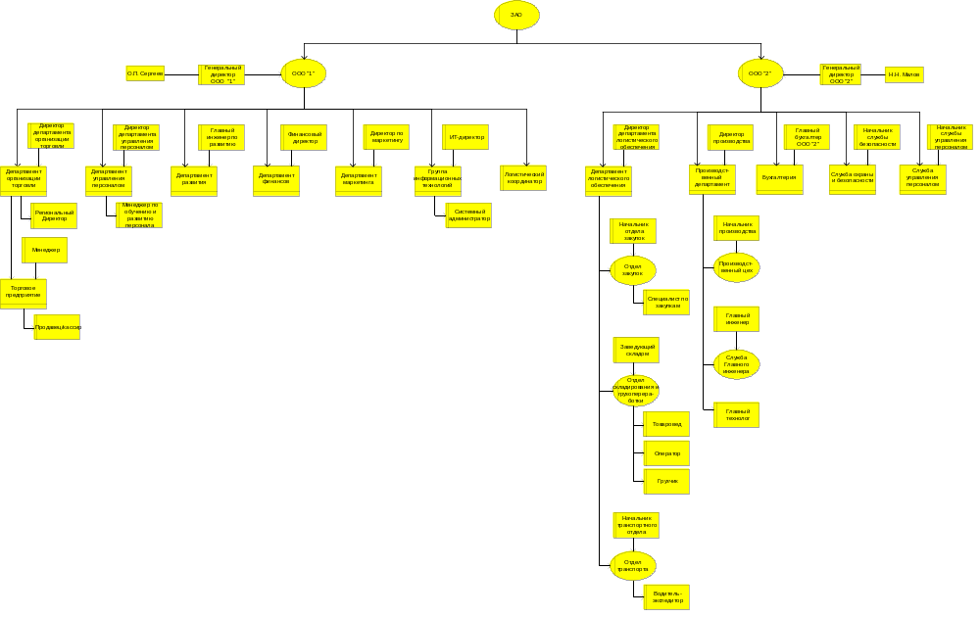Рис. 13

